**الفصل السابع**

**عرض وتحليل البيانات**

* اولا : طرق عرض البيانات

- الجداول الاحصائية

- الجداول المركبة على الرسوم البيانية

* ثانيا : تحليل البيانات

- مقاييس النزعة المركزية

× الوسط الحسابي

× الوسيط

× المنوال

- مقاييس التشتت

× الانحراف المعياري

× معامل الاختلاف او التباين

× المدى

- الانحدار ومعامل الارتباط

**اولا : عرض البيانات Display Data**

**أ – عرض البيانات بالجداول الاحصائية**

وتعد من اسهل الطرق واكثرها شيوعا لعرض البيانات وذلك لقدرتها على استيعاب قدر هائل من البيانات المختلفة بعد اختزالها بصورة كمية .

كذلك فان الجداول تسهل على الباحث عملية تحليلها واستخلاص النتائج الاولية من خلال القيم الرقمية للمتغيرات .

الى جانب ذلك فان الجداول الاحصائية تمكن الباحث من تحليل البيانات بأكثر من طريقة احصائية ، كما تمكنه من تخزين البيانات وحفظها لفترة طويلة .

هنالك عدة معايير لتقسيم الجداول الى انواع مختلفة منها

أنواع الجداول الاحصائية

1- بحسب معيار المحتوى : وتقسم الى

- جداول صناعية

- جداول زراعية

- جداول سكانية ..........................الخ

2- بحسب معيار عدد المتغيرات : وتقسم الى

- جداول بسيطة (ذات متغير واحد)

- جداول مركبة (ذات متغيرات متعددة)

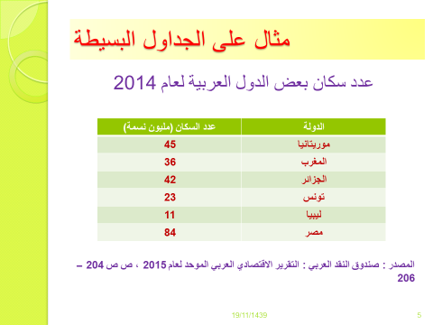

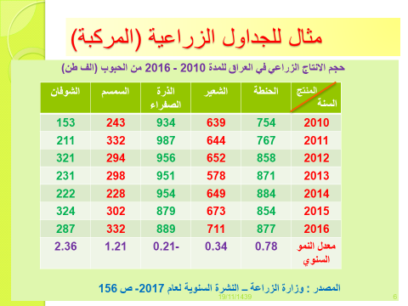

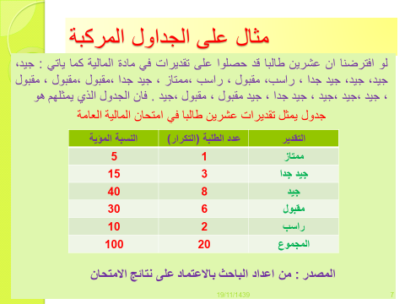

**ب – عرض البيانات بالرسوم البيانية**

تعتبر الرسوم البيانية من الوسائل المهمة في عرض البيانات ، وتتحدد الرسوم البيانية بحسب البيانات المراد عرضها ، فهناك الرسوم البيانية البسيطة التي تعرض متغيرا واحدا ، وهناك الرسوم البيانية المركبة التي تعرض عددا من بيانات المتغيرات المتعددة

كما تتعدد اشكال هذه الرسوم البيانية ، فمنها الخطوط البيانية ، وهي عبارة عن خطوط مستقيمة او منحنية توضح بيانات المتغيرات وهي الاكثر شيوعا ، ومنها الاعمدة او الاشرطة او الاشكال الهندسية واشهرها الدائرة البيانية التي تقسم الى قطاعات تتناسب مع نسبة كل متغير من المجموع ، او تكون صور للاشياء المراد عرضها ، مثل صورة انسان تعبر عن كل الف او مليون شخص او شجرة لكل الف او مليون شجرة او صورة حيوان تعبر عن عدد من الحيوانات وغيرها .

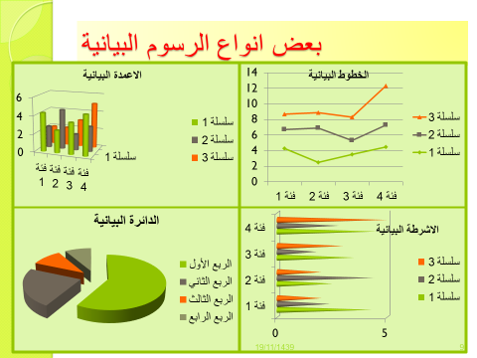

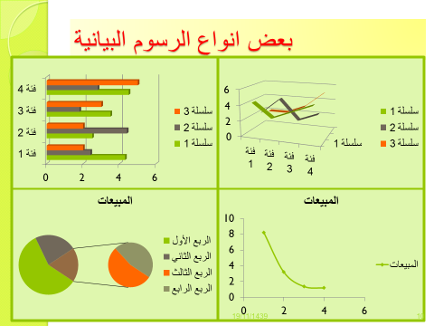

**ثانيا : تحليل البيانات Data Analysis**

تتنوع الاساليب الخاصة بتحليل البيانات فمنها مقاييس النزعة المركزية كالوسط الحسابي او المنوال او الوسيط ومنها مقاييس التشتت كالانحراف المعياري ومعامل الاختلاف والتباين ومنها معاملات الارتباط البسيطة ومعاملات الانحدار البسيط والانحدار المتعدد والارتباط المتعدد والتحليل العاملي والتمييزي والعنقودي

وسوف نتعرف على عدد من هذه الاساليب المهمة

**أولا مقاييس النزعة المركزية**

وهي مقاييس تمثل متوسطات البيانات او القيم المركزية للتوزيع ، وهي على انواع اهمها

1- الوسط الحسابي (المعدل) :

في حالة القيم غير المبوبة او المطلقة فان الوسط الحسابي هو حاصل قسمة مجموع القيم على عددها ، فمثلا اذا اردنا حساب الوسط الحسابي لاعمار عدد من الطلبة (متوسط العمر او معدل العمر) فاننا نقسم مجموع اعمارهم على عدد الطلبة

اما القيم المبوبة على شكل جداول تكرارية فان الوسط الحسابي يتم احتسابه وفقا للقانون الاتي :

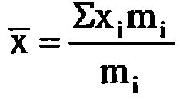 حيث ان 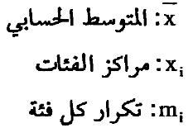

2- الوسيط :

ويمثل القيمة الوسطى في القيم المطلقة بعد ترتيبها تصاعديا او تنازليا عنما يكون عدد القيم مفردا (فرديا) ، اما اذا كان عدد القيم زوجيا فان قيمة الوسيط تمثل حاصل جمع القيمتين الوسطيتين مقسوما على 2 .

فلو كانت درجات تسعة من الطلبة في الاحصاء هي كما ياتي

65 67 73 82 64 90 84 72 55

وبعد ترتيبها تنازليا تصبح

90 84 83 73 72 67 65 64 55

وعليه فان الوسيط هو الدرجة الخامسة اي (72)

اما اذا كان عدد الطلبة عشرة وكانت درجاتهم

65 67 73 82 64 90 84 71 55 88

وبعد ترتيبها تصبح

1. 88 84 73 71 67 65 64 65 55

ويكون الوسيط هو (71 +67= 138/ 2 = 69)

اما في حالية البيانات المبوبة (الجداول التكرارية) فانه يمكن حساب الوسيط بحسب الصيغة الاتية :



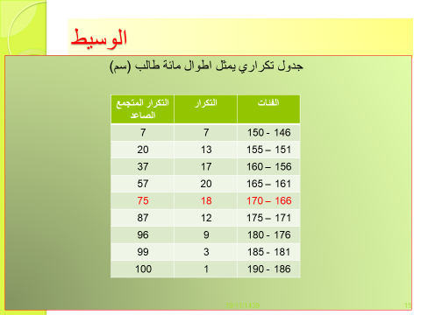

3- المنوال :

وهو الفيمة الأكثر تكرارا بين المشاهدات ، واذا لم يتكرر أيا من المشاهدات فلا يوجد منوال ، هذا في حالة القيم غير المبوبة ، اما في حالة القيم المبوبة غانه يمكن حساب المنوال بعدة طرق ، ومن اشهر هذه الطرق ، طريقة بيرسون التي تقيسه وفقا للقانون الاتي :

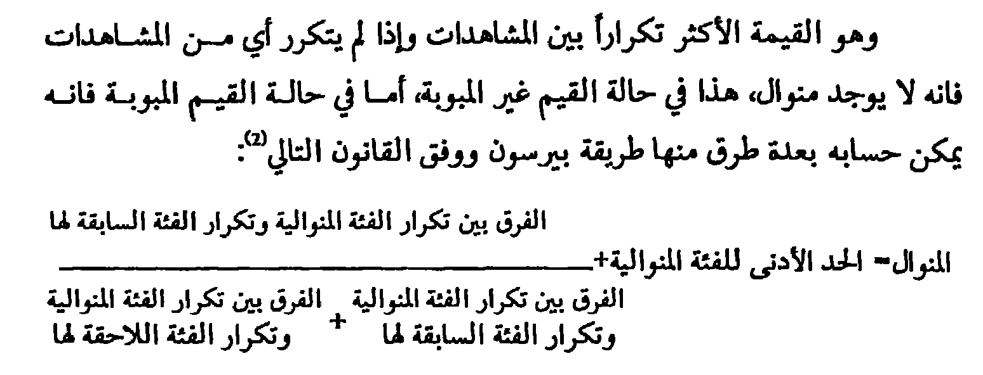

**ثانيا : مقاييس التشتت**

يفصد بالتشتت ، مقدار او درجة الاختلاف والتباعد بين المشاهدات ، ومن اهم مقاييس التشتت ما يأتي :

1. الانحراف المعياري : ويقصد بع مقدا بعد المشاهدات عن الوسط الحسابي ، ويمكن حسابه في حالة القيم المطلقة وعير المبوبة وفقا للصيغة الاتية :

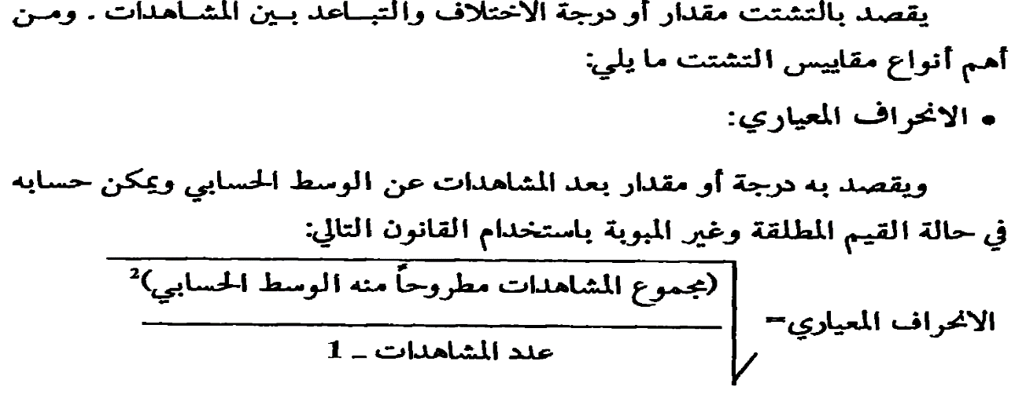

مثال /

ماهو الانحراف المعياري لدرجات احد خريجي الدراسة الاعدادية الفرع الادبي وكانت درجاته (68،80،57،71،65،79،70) اذا علمت ان مجموعه (490)

الجواب :

معدل الطالب = 490 / 7 = 70

الانحراف المعياري حسب الصيغة الانفة هو مجموع مربعات القيم الاتية مقسوما على عددها

(70-70) ، (79-70) ، (65-70) ، (71-70) ، (57-70) ، (80-70) ، (68-70)

الانحراف المعياري هو 7.36

اي ان درجات هذا الطالب تتوزع حول معدله بانحراف معياري قدره (7.36) درجة

اما في حالة البيانات المبوبة (الجداول التكرارية) فان الانحراف المعياري لها يحسب وفقا للصيغة الرياضية الاتية :

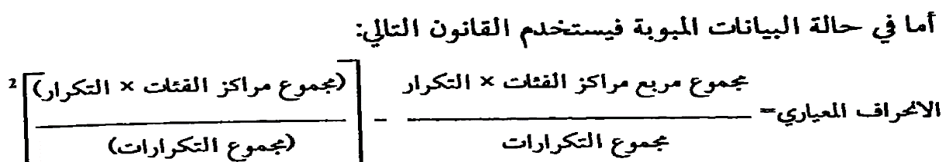

1. المدى Range

وهو الفرق بين اصغر قيمة واكبر قيمة في المشاهدات غير المبوبة ، فلو افترضنا ان علامات مجموعة من الطلبة في مادة الاقتصاد مثلا هي (20 ، 70 ، 80 ، 95 ، 45 ، 50 ، 65، 55 ، 75 ، 85) ، ففي هذه الحالة فان المدى سيكون (75) على اعتبار ان اكبر قيمة في هذه المشاهدات هي 95 ، بينما اصغر قيمة هي (20) وبطرح العلامة الأصغر من العلامة الاكبلا نحصل على المدى .

1. معامل الاختلاف Coefficient of Variation ويستخدم للمقارنة والاختلاف بين مجموعتين من المشاهدات ويتم حساب هذا المعامل وفقا للقانون الاتي :



1. معاملات الارتباط Coefficients of Correlation : يقيس معامل الارتباط قوة العلاقة (علاقة التاثير) بين المتغيرات المختلفة ، وتتحدد قيمة معامل الارتباط بين (-1الى +1) فعندما تكون القيمة موجبة فان العلاقة بين المتغيرات طردية ، اما اذا كانت القيمة سالبة فان العلاقة عكسية ، وكلما كانت القيمة قريبة من الواحد فان العلاقة قوية وبالعكس اذا كانت القيمة قريبة من الصفر.

وهنالك العديد من صيغ معاملات الارتباط بحسب الحالة وكما ياتي :

1- معامل الارتباط البسيط (بيرسون) ، والذي يقيس قوة العلاقة بين متغيرين فقط ، اي علاقةالمتغير المستقل بالمتغير التابع .

2- معامل الارتباط المتعدد ، والذي يقيس قوة تاثير مجموعة المتغيرات المستقلة على المتغير التابع .

3- معامل الارتباط الجزئي ، والذي يقيس قوة التاثير لاحد المتغيرات المستقلة على المتغير التابع مع حجب تاثير المتغيرات المستقلة الاخرى

1. معامل ارتباط الرتب (سبيرمان) ويستخدم عندما لا تكون البيانات المتعلقة بالمتغيرات قيما مطلقة وانما تكون على شكل مراتب مثل درجات الطلبة في مادة معينة او اعمار فئة من الناس او اسعار مجموعة من السلع او اطوال او احجام ، وتوضع رتبة لكل منها وتقاس العلاقة بين رتب هذه المتغيرات ، مثل قياس العلاقة بين طول الطالب ووزنه حسب رتبة طوله ورتبة وزنه .
2. معاملات الانحدار البسيط والمتعدد والخطي واللاخطي يقيس معامل الانحدار مقدار تاثير المتغيرات بعضها في البعض الآخر ، ويعرف "معامل الانحدار بانه الوسط الحسابي لمقدار تاثير المتغير المستقل على المتغير التابع عند القيم المختلفة لهما " والتي من خلالها يمكن معرفة الأثر مستقبلا ، لأغراض التنبؤ بقيم الظواهر المدروسة ، والذي يعد الهدف الأساسي من عملية البحث العلمي .

وهناك عدة أنواع من معاملات الانحداريمكن عرضها بالآتي :

* معامل الانحدار البسيط : وهو مقدار التأثير الذي يحدثه المتغير المستقل عندما يتغير بمقدار وحدة واحدة على المتغير التابع ، ويكون على شكلين هما
* معامل الانحدار الخطي : وهو عندما يكون معامل التاثير بين المتغيرات ثابتا لا يتغير.
* معامل الانحدار اللاخطي : وهو عندما يكون معامل التأثير متغيرا لكل قيمة من قيم المتغير او المتغيرات المستقلة ، ومن امثلته الدالة اللوغاريتمية والدالة الاسية والدوال التربيعية والتكعيبية وغيرها
* معامل الانحدار المتعدد : وهو مقدار التأثير الذي تحدثه مجموعة المتغيرات المستقلة عندما تتغير بمقدار وحدة واحدة لكل منها على المتغير التابع .

1. الاختبارات الإحصائية والقياسية وهي اختبارات كثيرة ومتعددة منها ما يخص اختبار المعلمة ومنها ما يخص اختبار المعادلة او النموذج ككل .

وهنالك العديد من الوسائل الاخرى للتحليل الاحصائي يمكن الرجوع اليها في كتب الاحصاء او كتب الاقتصاد القياسي او غيرها كما ان هنالك العديد من البرمجيات الحاسوبية الجاهزة التي تعيننا في احتساب قيم هذه الوسائل الاحصائية التحليلية او رسمها او اختبارها مثل (برنامج spss) او (برنامج Exel ) او (برنامج minitab) او (برنامج E-View) او (برنامج Matlab) وغيرها